Pengaruh Penggunaan Fly Ash Sebgai Bahan Pengganti Sejumlah Semen dan Bahan Tambahan Terhadap Kuat Tekan pada Self Compacting Concrete (SCC)

Corry Jayaputri Sahast 1)
Vera Agustriana Noorhidana 2)
Laksmi Irianti 3)
Surya Sebayang 4)

Abstract
Self Compacting Concrete (SCC) is an innovation of concrete which has an ability to flow on its own to fill the empty voids between reinforcement and formwork without support of compaction equipment to obtain its optimum compaction. In this research, concrete cylinder with dimension of 15 cm for diameter and 30 cm for height were used as a specimen and mixed with fly ash type C as cement partial substitute material and additional substance by variation of 0%, 3%, 6%, 9%, and 12% with water cement ratio of 0.41. Slump flow test was perform to identify concrete flowability and workability followed by concrete compression test to identify compressive strength which was conducted at the age of 35 days and 56 days. Due to the fact that percentage variation of fly ash increment, the value of slump flow test was experiencing degradation whereas the compressive strength was increased. Nonetheless, the optimum fly ash application appeared when fly ash was applied as a cement partial substitute at variation of 3%, which provide concrete compressive strength in the amount of 35.98 MPa (35 days) and 33.68 MPa (56 days), and the value of concrete density were 2313.21 kg/m3 and 2279.66 kg/m3, where the standard of slump flow test and T50 values had accomplished.
Keywords : Self compacting concrete, fly ash, water cement rasio, compressive strength, concrete volume weight.

Abstrak
Self Compacting Concrete (SCC) merupakan suatu inovasi beton yang memiliki kemampuan untuk mengalir sendiri sehingga dapat mengisi rongga-rongga kosong pada tulangan dan bekisting tanpa menggunakan peralatan pemadatan untuk memperoleh pemadatan yang optimal. Pada penelitian ini, digunakan benda uji beton berbentuk silinder dengan diameter 15 cm dan tinggi 30 cm, dimana sampel dicampur dengan fly ash tipe C sebagai bahan pengganti sejumlah semen dan bahan tambahan dengan variasi 0%, 3%, 6%, 9%, dan 12% dengan nilai faktor air semen (fas) sebesar 0,41. Slump flow test dilakukan untuk mengetahui flowability dan workability beton, sedangkan uji tekan beton dilakukan untuk mengetahui kuat tekan beton yang dilakukan pada umur 35 hari dan 56 hari. Akibat kenaikan variasi persentase fly ash, nilai slump flow test mengalami penurunan, sedangkan kuat tekan betonnya mengalami peningkatan. Namun, penggunaan fly ash optimal terjadi saat fly ash digunakan sebagai bahan pengganti beton pada variasi senilai 3% dengan kuat tekan beton sebesar 35,98 MPa (35 hari) dan 33,68 MPa (56 hari), nilai berat volume beton sebesar 2313,21 kg/m3 dan 2279,66 kg/m3, serta nilai slump flow test dan nilai T50 telah memenuhi standar.
Kata kunci : Self compacting concrete, fly ash, faktor air semen, kuat tekan, berat volume beton.

I. PENDAHULUAN
Di dalam dunia konstruksi, beton merupakan material yang paling sering digunakan, dikarenakan beton mudah untuk dibentuk sesuai dengan kebutuhan, dan merupakan material yang lebih murah dibandingkan dengan material yang lain. Beton ialah material yang terbuat dari campuran semen, agregat kasar, agregat halus, pasir, air dan bahan tambahan (admixture) jika diperlukan. Dalam pengecoran beton, dilakukan pemadatan menggunakan alat vibrator. Vibrator berguna untuk memadatkan beton dan mengeluarkan rongga udara. Namun, alat vibrator sering tidak dapat menjangkau celah-celah sempit sehingga diciptakan beton yang tidak perlu menggunakan vibrator yaitu Self Compacting Concrete (SCC).
Dalam penelitian (Patrisia 2014)⁠fly ash digunakan sebagai material pengisi (filler) dengan menggunakan 20% abu batu dan fly ash memiliki variasi 0%, 10%, 20%, dan 30% yang merupakan pengganti dari berat semen dengan umur beton 7 dan 28 hari. Pengujian slump flow menghasilkan flowability beton SCC dengan variasi 0% sampai 30% semakin meningkat dan menghasilkan nilai kuat tekan tertinggi pada variasi 30% pada umur beton 28 hari. Serta menurut (Destiyanto, Tri Bagus., Wardhono 2018)⁠yang menggunakan fly ash sebagai bahan pengganti dari sejumlah semen, dengan variasi fly ash yang digunakan sebesar 0%, 10%, 20%, dan 30% dengan tambahan zat additive yaitu Viscocrete 1993 sebesar 0,6%-1,2%. Dari pengujian Slump Flow Test, Slump Test, J-Ring Test, L-Box Test dan V-Vunnel Test jika dihubungkan dengan workability dapat disimpulkan bahwa semakin besarnya kadar fly ash yang digunakan maka nilai flowability semakin meningkat. Serta pada pengujian kuat tekan dapat disimpulkan bahwa pada beton SCC umur 28 hari memiliki kuat tekan optimum pada kadar fly ash sebesar 20% yaitu 36,4 MPa dan hasil pengujuan porositas beton mengalami penurunan seiring bertambahnya kadar fly ash.
Berdasarkan hasil penelitian diatas dapat disimpulkan bahwa campuran fly ash dengan beton SCC dapat meningkatkan kuat tekan. Dan pada beberapa penelitian diatas fly ash hanya digunakan sebagai bahan pengganti dari berat semen, belum ada penelitian yang menggunakan fly ash sebagai bahan tambahan. Maka dalam penelitian ini melakukan perbandingan antara pengaruh kuat tekan fly ash yang digunakan sebagai bahan pengganti semen dengan fly ash yang digunakan sebagai bahan penambah semen pada Self Compacting Concrete (SCC). Variasi fly ash yang digunakan adalah 0%, 3%, 6%, 9%, dan 12% yang diambil dari berat semen dengan waktu pengujian beton berumur 28 dan 56 hari.

II. TINJAUAN PUSTAKA
2.1 Self Compacting Concrete
Self Compacting Concrete (SCC) merupakan suatu inovasi dari beton yang saat pembuatannya tidak memerlukan alat pemadatan (vibrator), dikarenakan memiliki kemampuan untuk mengalir sendiri mengisi celah-celah kosong yang terdapat pada bekisting dan tulangan yang rapat sehingga dapat mencapai pemadatan yang optimal dengan sendirinya (EFNARC 2005)⁠

2.2 Bahan Penyusun Beton
2.2.1 Agregat
Agregat adalah bahan berbutir seperti pasir, kerikil, batu pecah, dan slag tanur (blast-furnace slag) yang digunakan dengan media perekat untuk menghasilkan beton atau mortar semen hidrolis (SNI 2847 2019)⁠

2.2.2 Semen Portland
Semen Portland adalah semen hidrolis yang diperloleh dengan cara menggiling terak semen bersamaan dengan bahan tambahan berupa satu atau lebih bentuk kristal senyawa kalsium sulfat dan bisa ditambah dengan bahan tambahan lainnya (SNI 15-2049 2004)⁠

2.2.3 Air
Air adalah salah satu bahan penyusun beton yang akan bereaksi dengan semen. Air yang akan digunakan pada pembuatan beton adalah air yang tidak mengandung banyak minyak, asam, alkali, garam-garam atau bahan organis karena dapat mengurangi kekuatan beton.

2.2.4 Fly Ash
Fly ash adalah bahan yang berasal dari sisa pembakaran batu bara yang berasal dari tungku pembangkit tenaga uap yang dibawa gas buangan cerobong asap yang kemudian tertangkap sebelum terbawa keluar cerobong (PUPR 2019)⁠.
Fly ash di bedakan menjadi 3 jenis (SNI 2460 2014)⁠ yaitu:
- Kelas C
Kelas C merupakan fly ash atau abu terbang yang berasal dari batu bara yang memiliki kandungan kimia sebagai berikut SiO2 + Al2O3 + Fe2O3 minimal 50 %, SO3 maksimal 5%, kadar air maksimal 3%, hilang pijar maksimal 6%.
- Kelas F
Kelas F merupakan Fly ash atau abu terbang yang memiliki sifat pozolanik, yang berasal dari batu bara dan memiliki kandungan SiO2 + Al2O3 + Fe2O3 minimal 70 %, SO3 maksimal 5%, kadar air maksimal 3%, hilang pijar maksimal 6%.
- Kelas N
Pozzolan alam mentah atau telah dikalsinasi memenuhi persyaratan yang berlaku untuk kelas N, misalkan beberapa tanah hasil lapukan, batu rijang opalan dan serpih, tufa dan abu vulkanik atau batu apung. Persyaratan kandungan kimia fly ash kelas N adalah SiO2 + Al2O3 + Fe2O3 minimal 70 %, SO3 maksimal 4%, kadar air maksimal 3%, hilang pijar maksimal 10.

III. METODE PENELITIAN
Metode yang akan dilakukan dalam penelitian ini adalah metode eksperimental. Penelitian ini menggunakan variasi fly ash sebesar 0%, 3%, 6%, 9%, dan 12% diperoleh dari berat semen yang digunakan sebagai bahan pengganti dan bahan penambah pada beton Self Compacting Concrete (SCC) dengan menggunakan faktor air semen (fas) 0,41. Sampel yang digunakan berbentuk silinder dengan ukuran diameter 150 dan tinggi 300 mm untuk pengujian kuat tekan.

3.1. Diagram Alir Penelitian

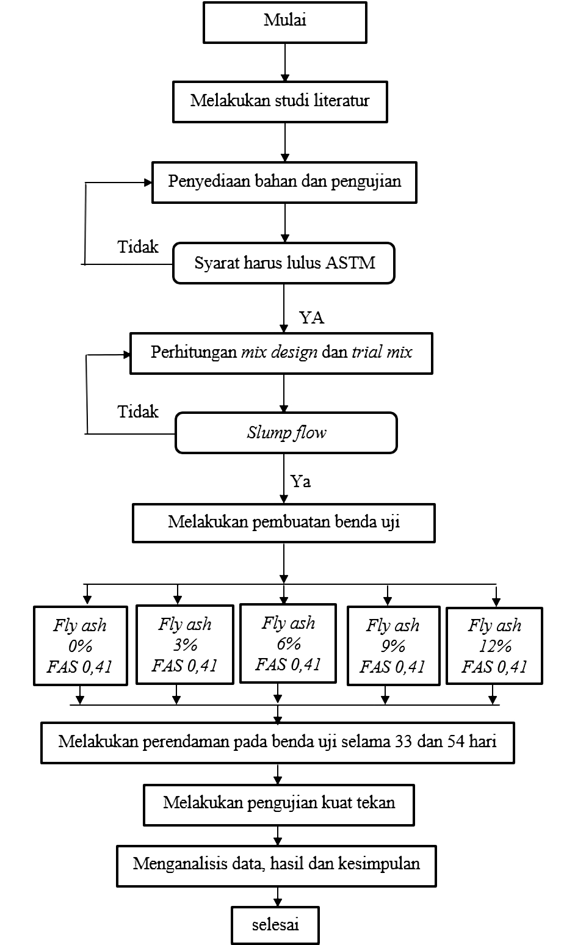
Gambar 1. Diagram Alir dari Pelaksanaan Penelitian
3.2 Material
Material yang digunakan pada penelitian ini :
- Semen
Semen yang digunakan pada penelitian kali ini adalah semen jenis PCC dengan merek Semen Padang.
- Air
Air yang digunakan dalam penelitian harus bersih, tidak mengandung minyak, lumpur, garam dan barang yang dapat.

- Agregat Halus
Agregat halus yang digunakan pada penelitian ini berasal dari Gunung Sugih, Lampung Tengah.
- Agregat kasar
Agregat kasar yang digunakan dalam penelitian ini berasal dari daerah Tanjungan, Lampung Selatan dengan ukuran gradasi 1 - 2.
- Superplasticizer
Superplasticizer pada penelitian ini mengunakan jenis Superplasticizer HRWR dengan merk M 261 (Tipe F).
- Fly Ash
Fly ash yang digunakan dalam penelitian ini merupakan fly ash Tipe C yang berasal dari PT PLN (persero) sektor pembangkitan sebalang.

3.3 Pemeriksaan Material
Pemeriksaan material dalam penelitian ini dilakukan pada agregat kasar, dan agregat halus, hasil pemeriksaan dapat dilihat pada Tabel 1.

Tabel 1. Hasil Pemeriksaan Material Agregat Halus dan Kasar
Jenis Pengujian | Material yang  dipakai | Nilai Hail Pengujian | Standar ASTM
Kadar Air | Agregat Halus | 0,5% | 0-1%
Kadar Air | Agregat Kasar | 2,09% | 0-3%
Berat Jenis | Agregat Halus | 2,6 | 2,0-2,9
Berat Jenis | Agregat Kasar | 2,62 | 2,5-2,9
Penyerapan | Agregat Halus | 2,25% | 1-3%
Penyerapan | Agregat Kasar | 2% | 1-3%
Gradasi | Agregat Halus | 2,95 | 2,3-3,1
Gradasi | Agregat Kasar | 7,37 | 6-8
Berat Volume | Agregat Halus | 1296 kg/m3 | -
Berat Volume | Agregat Kasar | 1519,4 kg/m3 | -
Kadar Lumpur | Agregat Halus | 2% | < 5%
Zat Organis | Agregat Halus | Lebih terang dari  Warna standart | Tidak boleh lebih  Gelap dari warna  Standart (3)

3.4 Perencanaan Campuran SCC
Rancangan campuran beton SCC pada penelitian ini di buat dengan jumlah agregat kasar dan agregat halus sama dan mengacu pada metode DoE (British) yang dimodifikasi. kebutuhan material total per m3 dapat dilihat pada Tabel 2.

Tabel 2. Kebutuhan Material Self Compacting Concrete (SCC) untuk per m3
Volume  fraction (%) | Material(kg)
Volume  fraction (%) | Semen | Pasir | Split | Air | Fly ash | SP
0 | 569 | 753,86 | 753,86 | 233,29 |  | 9,957
3 | 551,93 | 753,86 | 753,86 | 233,29 | 17,07 | 9,957
6 | 534,86 | 753,86 | 753,86 | 233,29 | 34,14 | 9,957
9 | 517,79 | 753,86 | 753,86 | 233,29 | 51,21 | 9,957
12 | 500,72 | 753,86 | 753,86 | 233,29 | 68,28 | 9,957

3.5 Pembuatan Benda Uji
Pembuatan benda uji dimulai dengan memasukan agregat halus dan kasar ke dalam mixer lalu di aduk hingga tercampur dengan merata. Setelah tercampur dengan merata maka dilakukan pemberian semen dan fly ash secara bertahap dan perlahan. Selanjutnya menuangkan air yang sudah di beri superplasticizer secara bertahap. Setelah seluruh campuran sudah terlihat flow, campuran beton ditampung dan di uji slump flow-nya yang kemudian dimasukan di dalam cetakan.

Benda uji yang akan dibuat berupa silinder dengan ukuran diameter 150 mm dan tinggi 300 mm yang digunakan untuk uji kuat tekan. Setiap variasi terdiri dari 3 benda uji yang pengujiannya akan dilakukan pada umur beton 35 dan 56 hari. Data dari jumlah benda uji dapat dilihat pada tabel 3.

Tabel 3. Jumlah Benda Uji
Kadar % |  | Fly Ash sebagai Bahan  Pengganti |  | Fly Ash sebagai Bahan Penambah
Fly Ash | FAS | 35 hari | 56 hari | 35 hari | 56 hari
0% | 0,41 | 3 | 3
3% | 0,41 | 3 | 3 | 3 | 3
6% | 0,41 | 3 | 3 | 3 | 3
9% | 0,41 | 3 | 3 | 3 | 3
12% | 0,41 | 3 | 3 | 3 | 3
JUMLAH |  | 15 | 15 | 12 | 12
Total |  | 54

3.6 Pengujian Workability Beton Segar
Pengujian Slump flow test digunakan untuk mengukur diameter rata-rata penyebaran dari adukan beton segar beton SCC dengan menggunakan alat slump test apparatus. Hasil dari pengujian ini adalah nilai slump flow dan T50 yang bertujuan untuk mengetahui kemampuan filling ability dan flow ability dari beton SCC. Nilai slump flow ditentukan <6 detik mengacu pada standar (EFNARC 2005)⁠. Pengujian slump flow dan pengukuran diameter slump flow dapat dilihat pada Gambar 2-3.

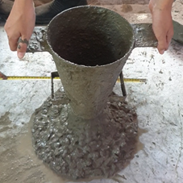

Gambar 2. Pengujian Slump Flow Test

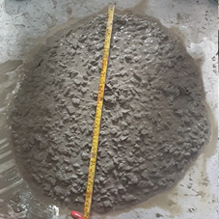

Gambar 3. Pengukuran Diameter Slump Flow
3.7 Pengujian Benda Uji
3.7.1 Uji Kuat Tekan
Pada pengujian kuat tekan pada penelitian menggunakan Compression Testing Machine (CTM) yang memiliki kapasitas beban maksimal 3000 kN dengan merek CONTROLS. Kuat tekan beton dapat dihitung menggunakan rumus :

(1)
Dimana :
f'c = Kuat tekan beton (MPa)
P = Beban tekan (kN)
A = Luas permukaan benda uji (mm2)
IV. HASIL DAN PEMBAHASAN
4.1 Kelecakan (Workability)
Pengujian workability pada self compacting concrete (SCC) dilakukan dengan penggujian slump flow test dan T50.Hasil pengujian slump flow test dapat dilihat pada Tabel 4.

Tabel 4. Hasil Pengujian Nilai Slump Flow Test setiap Variasi Fly Ash Tipe C
Variasi | Fly Ash  Tipe C (%) | Slump Flow |  | T50 (detik) | Standar  EFNARCH  (<6 detik)
Variasi | Fly Ash  Tipe C (%) | Nilai SF* (mm) | EFNARCH  (550-850 mm) | T50 (detik) | Standar  EFNARCH  (<6 detik)
Fly Ash Sebagai Bahan Pengganti | 0 | 615 | Ok | 2,54 | Ok
Fly Ash Sebagai Bahan Pengganti | 3 | 610 | Ok | 2,56 | Ok
Fly Ash Sebagai Bahan Pengganti | 6 | 490 | Tidak ok | - | Tidak ok
Fly Ash Sebagai Bahan Pengganti | 9 | 480 | Tidak ok | - | Tidak ok
Fly Ash Sebagai Bahan Pengganti | 12 | 355 | Tidak ok | - | Tidak ok
Fly Ash Sebagai Bahan Penambah | 0 | 615 | Ok | 2,54 | Ok
Fly Ash Sebagai Bahan Penambah | 3 | 515 | Tidak ok | 5,48 | Ok
Fly Ash Sebagai Bahan Penambah | 6 | 465 | Tidak ok | - | Tidak ok
Fly Ash Sebagai Bahan Penambah | 9 | 390 | Tidak ok | - | Tidak ok
Fly Ash Sebagai Bahan Penambah | 12 | 340 | Tidak ok | - | Tidak ok

Semakin bertambahnya kadar fly ash maka nilai slump flow nya semakin menurun dikarenakan adukan self compacting concrete (SCC) semakin mengental. Penambahan serat fly ash Tipe C pada beton SCC menyebabkan nilai T50 sama dengan nilai slump flow. Maka dari itu nilai T50 semakin meningkat dikarenakan waktu yang diperlukan oleh adukan beton untuk mencapai diameter 500 mm semakin lama. Grafik hubungan persentase fly ash Tipe C dengan nilai T50 dapat dilihat pada Gambar 4.
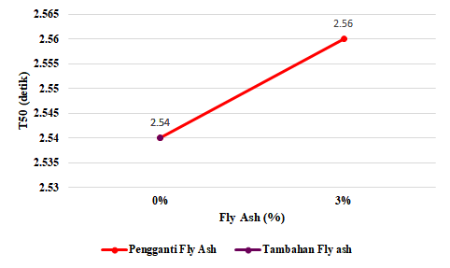
Gambar 4. Grafik hubungan persen fly ash Tipe C dengan nilai T50.
Maka dari itu disimpulkan bahwa penambahan fly ash Tipe C sebagai bahan pengganti dan bahan tambah pada self compacting concrete (SCC) dapat menyebabkan berkurangnya kemampuan beton SCC dalam mengalir yang disebabkan oleh semakin bertambahnya kadar fly ash Tipe C yang digunakan maka akan semakin memperkental adukan atau adukan menjadi kaku yang mengakibatkan banyaknya rongga-rongga yang terbentuk akibat dari kurangnya pemadatan.

4.2 Berat Volume Beton
Nilai berat volume beton dapat diperoleh dari membandingkan berat beton dengan volumenya. Rata-rata hasil pengujian berat volume dapat dilihat pada Tabel 5.

Tabel 5. Hasil Pengujian Berat Volume Beton dengan Fly Ash Tipe C untuk benda uji silinder

Variasi | Kode | Rata-Rata Berat (Kg) | Volume  Silinder Beton (m3) | Rata-Rata Berat  Volume  Beton (Kg/m3)
Fly Ash Sebagai Bahan Pengganti | CKT 0% 35H | 11,98 | 0,0053 | 2260,20
Fly Ash Sebagai Bahan Pengganti | CKT 3% 35H | 12,10 | 0,0053 | 2279,66
Fly Ash Sebagai Bahan Pengganti | CKT 6% 35H | 12,02 | 0,0053 | 2267,88
Fly Ash Sebagai Bahan Pengganti | CKT 9% 35H | 11,95 | 0,0053 | 2254,92
Fly Ash Sebagai Bahan Pengganti | CKT 12% 35H | 12,02 | 0,0053 | 2267,88
Fly Ash Sebagai Bahan Pengganti | CKT 0% 56H | 12,04 | 0,0053 | 2271,08
Fly Ash Sebagai Bahan Pengganti | CKT 3% 56H | 12,26 | 0,0053 | 2313,21
Fly Ash Sebagai Bahan Pengganti | CKT 6% 56H | 12,13 | 0,0053 | 2298,43
Fly Ash Sebagai Bahan Pengganti | CKT 9% 56H | 12,18 | 0,0053 | 2298,43
Fly Ash Sebagai Bahan Pengganti | CKT 12% 56H | 11,99 | 0,0053 | 2261,46
Fly Ash Sebagai Bahan Penambah | CKT 0% 35H | 11,98 | 0,0053 | 2260,20
Fly Ash Sebagai Bahan Penambah | CKT 3% 35H | 12,02 | 0,0053 | 2267,31
Fly Ash Sebagai Bahan Penambah | CKT 6% 35H | 12,15 | 0,0053 | 2291,58
Fly Ash Sebagai Bahan Penambah | CKT 9% 35H | 12,12 | 0,0053 | 2285,54
Fly Ash Sebagai Bahan Penambah | CKT 12% 35H | 12,10 | 0,0053 | 2282,27
Fly Ash Sebagai Bahan Penambah | CKT 0% 56H | 12,04 | 0,0053 | 2271,08
Fly Ash Sebagai Bahan Penambah | CKT 3% 56H | 12,13 | 0,0053 | 2288,69
Fly Ash Sebagai Bahan Penambah | CKT 6% 56H | 12,17 | 0,0053 | 2294,66
Fly Ash Sebagai Bahan Penambah | CKT 9% 56H | 12,12 | 0,0053 | 2290,79
Fly Ash Sebagai Bahan Penambah | CKT 12% 56H | 12,01 | 0,0053 | 2265,42

Berat volume yang beragam dapat dipengaruhi oleh proses pemadatan beton segar saat pengecoran an proporsi campuran beton. Berat volume mengalami kenaikan pada setiap variasi yang menggunakan fly ash Tipe C dibandingkan dengan yang tidak menggunakan fly ash Tipe C. Tetapi pada variasi 9% dengan umur beton 35 hari yang menggunakan fly ash Tipe C sebagai bahan pengganti memiliki nilai berat volume yang lebih rendah dibandingkan dengan variasi 0%. Pada penelitian ini beton SCC yang menggunakan fly ash Tipe C memiliki nilai berat volume lebih tinggi dibandingan dengan beton SCC yang tidak menggunakan fly ash Tipe C.

4.3 Hasil Pengujian Kuat Tekan
Pengujian kuat tekan yang dilakukan pada penelitian ini menggunakan benda uji berbentuk silinder dengan umur beton 35 dan 56 hari. Hasil uji kuat tekan yang menggunakan fly ash Tipe C sebagai bahan pengganti dan bahan tambah pada umur 35 dan 56 hari dapat dilihat pada Tabel 6. Sedangkan grafik hubungan kuat tekan antara persentase fly ash Tipe C sebagai bahan pengganti dan bahan tambah pada umur 35 dan 56 hari dapat dilihat pada Gambar 5, grafik hubungan antara kuat tekan dengan fly ash Tipe C sebagai bahan pengganti dengan umur beton dapat dilihat pada Gambar 6, dan grafik hubungan antara kuat tekan dengan fly ash Tipe C sebagai bahan tambah dengan umur beton dapat dilihat pada Gambar 7.

Tabel 6. Hasil Kuat Tekan Beton SCC dengan Fly Ash sebagai Bahan Tambah pada Umur 28 dan 56 Hari

Variasi | Hari | Variasi  Fly ash | Rata-Rata Berat  Benda Uji (Kg) | Rata-Rata Beban (KN) | Rata-Rata Kuat  Tekan (MPa) | Kenaikan Kuat  Tekan (%)
Fly Ash Sebagai Bahan Pengganti | 35 H | 0% | 11,982 | 442,6 | 25,05 | 0
Fly Ash Sebagai Bahan Pengganti | 35 H | 3% | 12,086 | 595,2 | 33,68 | 34,48
Fly Ash Sebagai Bahan Pengganti | 35 H | 6% | 12,023 | 581,1 | 32,89 | 31,3
Fly Ash Sebagai Bahan Pengganti | 35 H | 9% | 11,954 | 574 | 32,48 | 29,69
Fly Ash Sebagai Bahan Pengganti | 35 H | 12% | 12,023 | 615,1 | 34,81 | 38,98
Fly Ash Sebagai Bahan Pengganti | 58 H | 0% | 12,04 | 576,1 | 32,60 | 0
Fly Ash Sebagai Bahan Pengganti | 58 H | 3% | 12,263 | 635,8 | 35,98 | 10,37
Fly Ash Sebagai Bahan Pengganti | 58 H | 6% | 12,163 | 590,5 | 33,42 | 2,5
Fly Ash Sebagai Bahan Pengganti | 58 H | 9% | 12,198 | 512,9 | 35,51 | 9
Fly Ash Sebagai Bahan Pengganti | 58 H | 12% | 11,989 | 610,9 | 34,57 | 6,04
Fly Ash Sebagai Bahan Penambah | 35 H | 0% | 11,982 | 442,6 | 25,05 | 0
Fly Ash Sebagai Bahan Penambah | 35 H | 3% | 12,02 | 568,3 | 32,16 | 28,41
Fly Ash Sebagai Bahan Penambah | 35 H | 6% | 12,099 | 413,6 | 35,10 | 40,16
Fly Ash Sebagai Bahan Penambah | 35 H | 9% | 12,117 | 680,3 | 38,50 | 53,7
Fly Ash Sebagai Bahan Penambah | 35 H | 12% | 12,099 | 709,2 | 40,13 | 60,23
Fly Ash Sebagai Bahan Penambah | 58 H | 0% | 12,04 | 576,1 | 32,60 | 0
Fly Ash Sebagai Bahan Penambah | 58 H | 3% | 12,133 | 632,4 | 35,78 | 9,77
Fly Ash Sebagai Bahan Penambah | 58 H | 6% | 12,165 | 702,3 | 39,74 | 21,91
Fly Ash Sebagai Bahan Penambah | 58 H | 9% | 12,145 | 637,3 | 36,06 | 10,62
Fly Ash Sebagai Bahan Penambah | 58 H | 12% | 12,010 | 735,3 | 41,61 | 27,64
Sumber: hasil penelitian

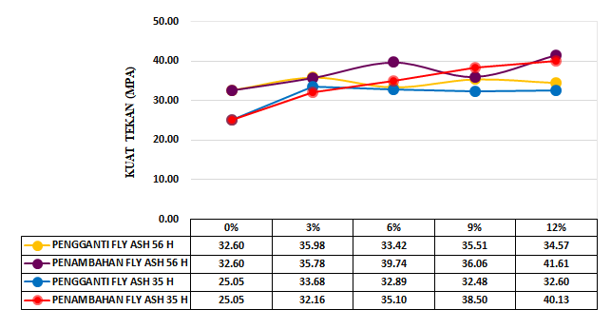
Gambar 5. Grafik hubungan kuat tekan antara persentase fly ash Tipe C sebagai bahan pengganti dan bahan tambah pada umur 35 hari dan 56 hari.
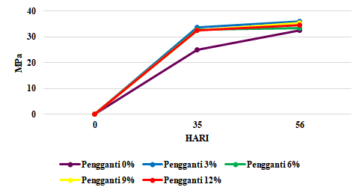
Gambar 6. Grafik hubungan antara kuat tekan dengan fly ash Tipe C sebagai bahan pengganti dengan umur beton.
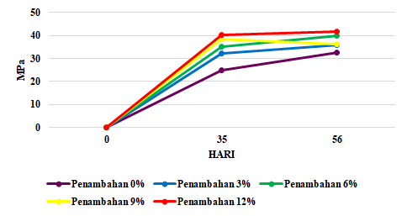
Gambar 7. Grafik hubungan antara kuat tekan dengan fly ash Tipe C sebagai bahan penambah dengan umur beton.

Berdasarkan tabel 6 dan gambar 5 dapat diketahui bahwa fly ash Tipe C yang digunakan sebagai bahan pengganti pada self compacting concrete (SCC) menghasilkan nilai kuat tekan yang lebih tinggi dibandingan dengan beton SCC yang tidak menggunakan fly ash Tipe C sebagai bahan pengganti, sama seperti fly ash Tipe C yang digunakan sebagai bahan pengganti fly ash yang digunakan sebagai bahan tambah dari self compacting concrete (SCC) juga dapat meningkatkan nilai kuat tekan.

Perkembangan nilai kuat tekan beton yang menggunakan fly ash Tipe C setelah umur beton 35 hari ialah kuat tekan rata-rata mengalami kenaikan baik pada fly ash Tipe C sebagai bahan pengganti atau bahan penambah.

Berdasarkan hasil penelitian yang dilakukan diketahui bahwa nilai slump flow dan T50 yang memenuhi standar (EFNARC 2005)⁠ pada beton SCC terjadi pada variasi 0% dan 3% dengan fly ash Tipe C sebagai pengganti dan fly ash Tipe C yang digunakan sebagai penambah terjadi pada variasi 0%. Jadi dapat disimpulkan bahwa nilai kuat tekan tertinggi pada fly ash Tipe C sebagai bahan pengganti yang memenuhi syarat slump flow dan T50 terjadi pada variasi 3% sedangkan sebagai bahan penambah terjadi pada variasi 0%. Dan fly ash Tipe C yang digunakan sebagai bahan pengganti lebih baik atau lebih efektif dari pada fly ash yang digunakan sebagai bahan penambah dikarenakan nilai kuat tekan tertinggi beton SCC berdasarkan slump flow tast dan T50 yang memenuhi terjadi pada variasi 3% yaitu sebesar 35,98 MPa pada umur 56 hari. Berat volume beton tertinggi pada variasi 3% dengan fly ash sebagai bahan pengganti pada umur 56 hari yaitu sebesar 2313,21 Kg/m3, sedangkan nilai berat volume beton terendah terjadi pada variasi 9% dengan fly ash sebagai bahan pengganti pada umur 35 hari yaitu 2254,92 Kg/m3.

V. KESIMPULAN
- Penambahan variasi fly ash sebesar 0%, 3%, 6%,9%, dan 12% pada campuran self compacting concrete (SCC) tidak meningkatkan nilai T50 beton SCC dan menurunkan nilai slump flow seiring bertambahnya variasi fly ash yang digunakan. Pada saat fly ash digunakan sebagai bahan pengganti pada variasi 6%, 9%, dan 12% tidak dapat dikategorikan sebagai beton SCC karena tidak memenuhi kriteria sebagai beton SCC, hal ini juga terjadi pada fly ash yang digunakan sebagai bahan penambah pada variasi 3%, 6%, 9% dan 12%.
- Berat volume beton tertinggi pada variasi 3% dengan fly ash sebagai bahan pengganti pada umur 56 hari yaitu sebesar 2313,21 Kg/m3, sedangkan nilai berat volume beton terendah terjadi pada variasi 9% dengan fly ash sebagai bahan pengganti pada umur 35 hari yaitu 2254,92 Kg/m3.
- Nilai kuat tekan beton yang menggunakan fly ash sebagai bahan pengganti pada beton SCC memiliki kuat tekan maksimum pada variasi 3% pada umur 56 hari dengan kenaikan sebesar 10,37% dari nilai kuat tekan tanpa fly ash sebagai pengganti sebesar 32,60 MPa menjadi 35,98 MPa dengan nilai slump flow dan T50 sesuai dengan standar (EFNARC 2005)⁠.
- Nilai kuat tekan beton yang menggunakan fly ash sebagai bahan penambah pada beton SCC memiliki nilai kuat tekan maksimum pada variasi 0% yaitu 32,6 MPa dengan nilai slump flow dan T50 sesuai dengan standar (EFNARC 2005)⁠.
- Fly ash sebagai bahan pengganti dan bahan penambah memiliki kuat tekan maksimum pada variasi 3% dengan fly ash sebagai penganti yaitu sebesar 35,98 MPa dengan umurbeton 56 hari yang memiliki nilai slump flow dan T50 yang memenuhi standar
- Nilai kuat tekan beton setelah umur 35 hari mengalami kenaikan pada variasi 0%, 3%, dan 9% yaitu sebesar 30,16%, 6,82%, 1,61%, dan 9,33% sedangkan pada variasi 12% mengalami penurunan 0,69% dengan fly ash digunakan sebagai bahan pengganti. Sedangkan pada fly ash yang digunakan sebagai bahan penambah kenaikan terjadi pada variasi 0%, 3%, 6% dan 12% yaitu sebesar 30,16%, 11,27%, 13,21%, dan 3,69% sedangkan pada variasi 9% mengalami penurunan sebesar 6,33%.

DAFTAR PUSTAKA

Destiyanto, Tri Bagus., Wardhono, A., 2018. Pengaruh Fly Ash Sebagai Material Pengganti Semen pada Campuran Beton Self Compacting Concrete (SCC) Terhadap Kuat Tekan dan Porositas Beton. Rekyasa Teknik Sipil, 1 (1), 201–208.
EFNARC, 2005. The European Guidelines for Self-Compacting Concrete: Specification, Production and Use. U.K: European Federation of Specialist Construction Chemicals and Concrete Systems.
Patrisia, Y., 2014. Self Compacting Concrete dengan Memanfaatkan Fly Ash dan Abu Batu Sebagai Material Pengisi (Filler). Jurnal Pendidikan Teknologi dan Kejuruan Balanga, 2 (1), 70–80.
PUPR, 2019. Penggunaan Abu Terbang Dalam Campuran Beton Sedikit Semen Portland. Jakarta: Bahan Konstruksi Bangunan dan Rekayasa Sipil, 1-15.
SNI 15-2049, 2004. Semen Portland. Jakarta: Badan Standardisasi Nasional, 1-128.
SNI 2460, 2014. Spesifikasi abu terbang batubara dan pozolan alam mentah atau yang telah dikalsinasi untuk digunakan dalam beton. Jakarta: Badan Standardisasi Nasional, 1-11.
SNI 2847, 2019. Persyaratan Beton Struktural Untuk Bangunan Gedung dan Penjelasan. Jakarta: Badan Standarisasi Nasional, 1-695.

1) Mahasiswa S1 pada Jurusan Teknik Sipil Fakultas Teknik Universitas Lampung. Surel: corryjayaputri09@gmail.com
2) Dosen pada Jurusan Teknik Sipil Fakultas Teknik Universitas Lampung. Jalan. Prof. Sumantri Brojonegoro No.1 . Gedong Meneng Bandar Lampung. 35145.
3) Dosen pada Jurusan Teknik Sipil Fakultas Teknik Universitas Lampung. Jalan. Prof. Sumantri Brojonegoro no. 1. Gedong Meneng Bandar Lampung. 35145.
4)Dosen pada Jurusan Teknik Sipil Fakultas Teknik Universitas Lampung, Jalan. Prof. Sumantri Brojonegoro no.1 Gedong Meneng Bandar lampung. 35145..

